A: | NETZEIT S.R.L. |  |  |  | FECHA: | 17/08/22 |  |  | COT #: | COT111 / 2022
ATN: |  | RUBEN ZACHETTI |  |  |  |  | DE: | ING. AMILCAR MARTINEZ |  |  | PAGINAS: | 1/2
CIUDAD / PAIS : |  |  |  | CBBA/ BOLIVIA |  |  | REF.: | TAPAS CAJAS 2/R
EMAIL:

TAPAS CAJAS 2/R
ITEM | CANT | UNI | CAT | MODELO | DESCRIPCION | UNIT BS | VALOR BS
1 | 35 | pzs | 040111 | TAPA-I | P/CAJA 2/R UNIVERSAL 6.5x11 cm CINCADO | 3,40 | 119,00
 |  |  |  |  | TOTAL (BS)= |  | 119,00

- ITEM 1:
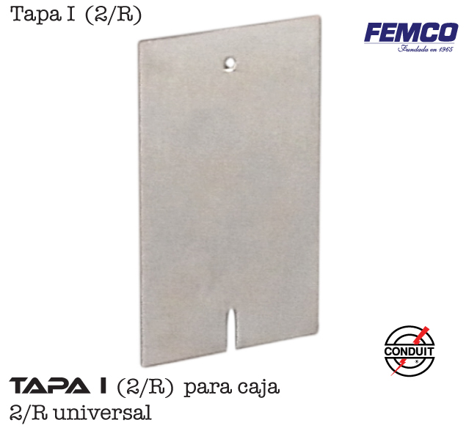

CONDICIONES GENERALES DE VENTA.

- PRECIOS: EN BOLIVIANOS, INCLUYEN TODOS LOS IMPUESTOS DE LEY.
- FORMA DE PAGO: AL CONTADO O DEPOSITO BANCARIO
- GARANTIA: DE UN AÑO CONTRA FALLAS DE FABRICACION, NO ASI DE MAL USO.
- TIEMPO DE ENTREGA: INMEDIATO
- MARCA: CONDUIT – FEMCO
- PROCEDENCIA: BOLIVIA
- VALIDEZ DE LA PROFORMA: 30 DIAS

ING. AMILCAR MARTINEZ A.
TEL. (591) - 4 - 4791022
FAX. (591) - 4 - 4791025
CEL. 77441356
VENTAS TECNICAS.
FEMCO S.R.L.

